
~~META: title = ACTIVEPROLEARN - Moodle Documentation - Tool Sync file format &creator = Valery Fremaux - Florence Labord &keywords = Moodle, Plugins, Administration ~~

Tool Sync : Format des fichiers d'entrée

Introduction
Bien que l'UTF-8 soit entré dans une phase de généralisation, certains outils et systèmes anciens peuvent proposer des formats différents. Ces paramètres permettent d'ajuster globalement le formattage technique des fichiers texte fournis aux outils de synchronisation.
Attention, ce format vaut pour tous les fichiers. Vous devrez vous assurer que la fourniture des différents outils que vous utilisez est uniforme.
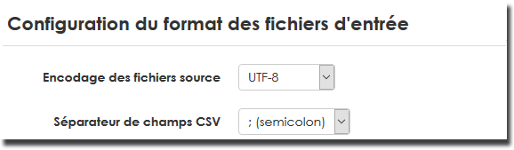

Détails

Choix de l'encodage
Les encodages actuellement supportés sont :
- UTF-8
- ISO-8859-1 (Latin 1)

Choix du séparateur de champs
Vous pouvez choisir ici le caractère séparateur des champs de fichier texte.

Retour à l'index du guide utilisateur - Retour à l'index du composant - Retour au catalogue

